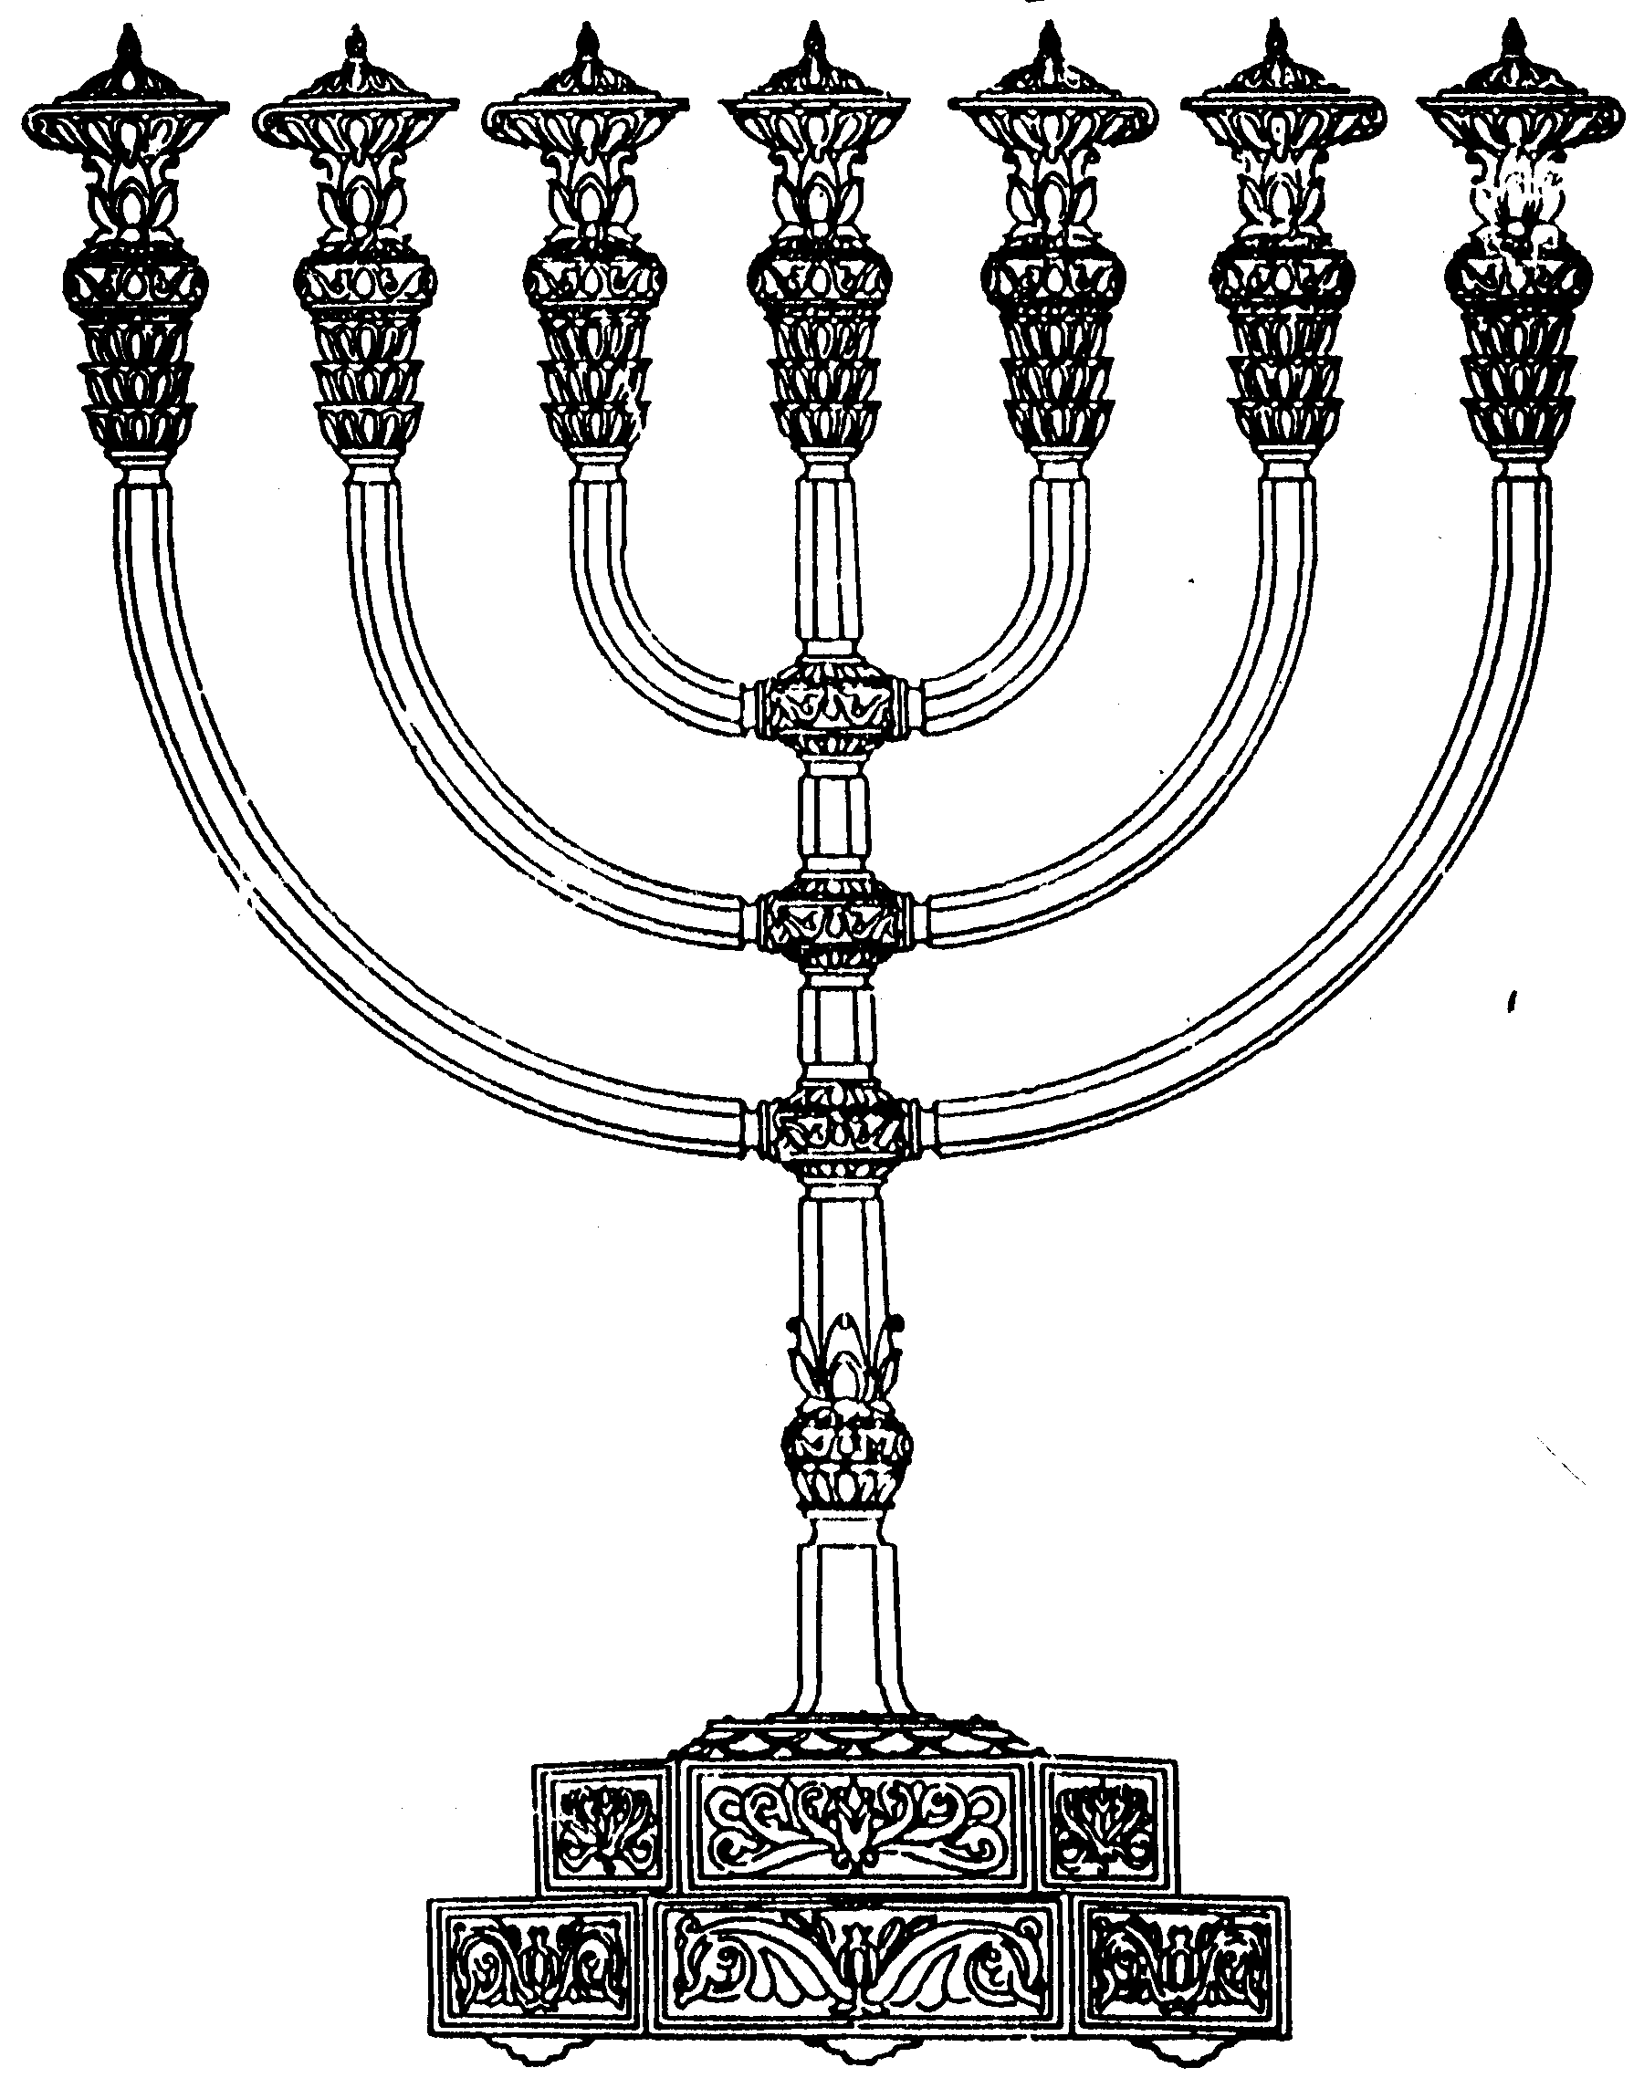
המדרשה לידע המקדש
מיסודו של מכון המקדש
בס“ד
ניצוצון ממקדש: קדושת האולם

ניצוצון מספר 119

מהי קדושתו של האולם? הפתרון לשאלה זאת יוביל אותנו למספר מסקנות
מענייניות.

הרמב"ם מונה את עשר מדרגות הקדושה המוזכרות במשנה מסכת כלים (פרק א').
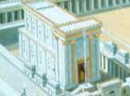
קודש הקדשים
היכל
אולם

האיזור ש -
בין האולם למזבח'
"בין האולם ולמזבח מקודש ממנה (=מן העזרה) שאין בעלי מומין ופרועי ראש וקרועי בגדים נכנסין לשם:
ההיכל מקודש מבין האולם ולמזבח שאין נכנס לשם אלא רחוץ ידים ורגלים:
בית קדש הקדשים מקודש ממנו שאין נכנס לשם אלא כהן גדול ביוה"כ בשעת העבודה" (הלכות בית הבחירה פרק ז)

אם נשים לב ישנה 'קפיצה' במקומות הקדושה. לאחר קדושת 'בין האולם למזבח' מיד קופץ הרמב"ם להגדיר את קדושת ההיכל.
אם כן מהי קדושת האולם. האם כמו ההיכל או כמו העזרה (בין האולם והמזבח)?

שאלה זו נידונה בגמרא בכמה מקומות:

"רבנן סברי קדושת היכל לחוד וקדושת אולם ... ורבי יהודה סבר היכל ואולם קדושה אחת היא" (עירובין ב:)

לשאלה הלכתית זאת ישנם נפקא מינות. לדוגמא:

- האם מותר להניח את המנורה והשולחן באולם או רק בהיכל.
- לכהן אסור להכנס אל ההיכל ללא סיבה, ואם נכנס הוא לוקה ארבעים מלקות. האם מותר לכהן להכנס אל האולם ללא סיבה.

"קדושת אולם לחוד וקדושת היכל לחוד. ונפקא מינה לשלחן ומנורה ומזבח הזהב אם הניחם באולם. ועוד נפקא מינה לכדאמרינן במנחות פ' הקומץ רבה (נז, ב) הנכנס להיכל שלא לצורך עבודה סופג את הארבעים, ועוד לדברים אחרים כדאיתא בזבחים (יד, א)" (הרשב"א על מסכת עירובין דף ב:)

וגם:
- מותר לשחוט קרבן רק כשפתח המקדש פתוח, משום שצריך לשוט 'פתח אוהל מועד'. האם במצב שרק האולם פתוח ולא ההיכל יהא מותר להקריב.
- אסור לאדם לעמוד באוהל מועד בזמן הקטרת הקטורת. האם יהא מותר לעמוד באולם.

עד כאן הבדלים הלכתיים שהביאה הגמרא (במסכת עירובין ב:, ביומא מ,ד:, בזבחים י"ד:)

נביא עוד הבדל אחד שיכול לעניין כל אחד מאיתנו:

- - הרי ידוע שאסור לאדם מישראל להכנס אל ההיכל. אך מותר לו לעמוד באיזור הנקרא בין האולם והמזבח.

האם יהא מותר לנו לעמוד בתוך ההיכל ולראות את הכלים ועבודתם? (!)

אם נאמר שקדושת האולם היא כמו העזרה יהא מותר לנו. ננסה להוכיח זאת בעמוד הבא.
הוכחה א:

"אָמַר רַב קְטִינָא, בְּשָׁעָה שֶׁהָיוּ יִשְׂרָאֵל עוֹלִין לָרֶגֶל מְגַלְלִין לָהֶם אֶת הַפָּרֹכֶת, וּמַרְאִין לָהֶם אֶת הַכְּרוּבִים שֶׁהָיוּ מְעוּרִין זֶה בָזֶה, וְהָיוּ אוֹמְרִים לָהֶם, רְאוּ חִבַּתְכֶם לִפְנֵי הַמָּקוֹם, כְּחִבַּת זָכָר עִם נְקֵבָה. [מָתִיב רַב חִסְדָּא, (במדבר ד) "וְלֹא יָבֹאוּ לִרְאוֹת כְּבַלַּע אֶת הַקֹּדֶשׁ". וְאָמַר רַב יְהוּדָה, אָמַר רַב, בִּשְׁעַת הַכְנָסַת כֵּלִים לַנַּרְתֵּק שֶׁלָּהֶם! אָמַר רַב נַחְמָן, מָשָׁל לְכַלָּה - כָּל זְמָן שֶׁהִיא בְבֵית אָבִיהָ - צְנוּעָה מִבַּעְלָהּ. כֵּיוָן שֶׁבָּאתָה לְבֵית חָמִיהָ - אֵינָהּ צְנוּעָה מִבַּעְלָהּ.
בְּמַאי עַסְקִינָן? אִי נֵימָא בְמִקְדָּשׁ רִאשׁוֹן, מִי הֲוַאי פָּרֹכֶת?! אֶלָּא בְמִקְדָּשׁ שֵׁנִי, מִי הֲווּ כְרוּבִים? לְעוֹלָם בְּמִקְדָּשׁ רִאשׁוֹן, וּמַאי פָּרֹכֶת? פָּרֹכֶת דְּבָבֵי, דַּאֲמַר רַבִּי זֵירָא, אָמַר רַב, שְׁלֹשָׁה עָשָׂר פָּרֳכוֹת הָיוּ בַמִּקְדָּשׁ; שִׁבְעָה, כְּנֶגֶד שִׁבְעָה שְׁעָרִים, שְׁתַּיִם - אַחַת לְפִתְחוֹ שֶׁל הֵיכָל, וְאַחַת לְפִתְחוֹ שֶׁל אוּלָם, שְׁתַּיִם בַּדְּבִיר וּשְׁתַּיִם כְּנֶגְדָּן בָּעֲלִיָּה. רַב אַחָא בַר יַעֲקֹב אָמַר, לְעוֹלָם בְּמִקְדָּשׁ שֵׁנִי, וּכְרוּבִים דְּצוּרְתָּא הַווּ קָיְימִי " (יומא נ"ד)

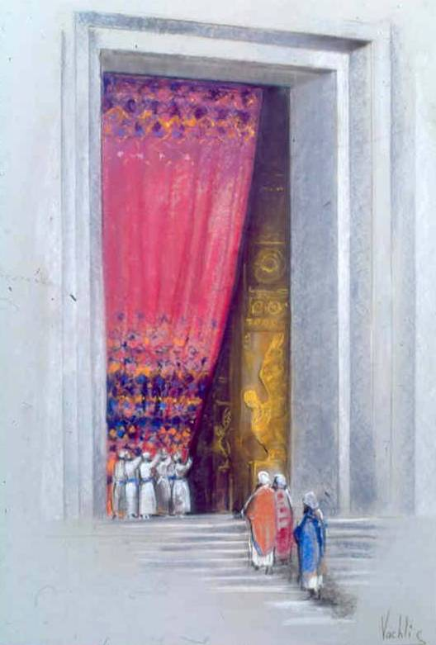
תחילה נבאר את הגמרא הנ"ל:
הגמרא מתארת שבזמן העליה לרגל היו מגלגלים את הפרוכת וכל עם ישראל ראה את הכרובים שהיו מחובקים זה בזה. דבר זה שימח את עם שהרי זה מסמל את ה קשר של עמ"י עם הקב"ה.

שואל רב חסדא: ורי במדבר כיסו את הכלים, כדי שאפילו בני קהת לא ימותו בראותם את הכלים? וכיצד ראו כל העם?
מתרץ רב: במשכן – עם ישראל ככלה בבית אביה, בתקופת האירוסין והיא צנועה מבעלה. במקדש – עם ישראל כבר נשוי להקב"ה והם מותרים לראות אחד את השני. (לימוד זה ראוי בפני עצמו ל ניצוצון!)

ממשכים לשאול: ובאיזה בית מדובר שגללו את הפרוכת? הרי בבית ראשון היה קיר (אמת טרקסין) בין הקודש וקדש הקדשים, ובבית שני לא היה ארון, וכיצד ראו כרובים?

תירוץ א': מדובר בבית ראשון. ובכל זאת היה שער בקיר למעבר. בשער זה היתה פרוכת.
תירוץ ב': מדובר בבית שני. והכרובים שראו היו מצויירים על הקיר.

מכאן נוכיח: כיצד יכלו עם ישראל לראות אל תוך ההיכל, אם לא נאמר שהם עמדו בתוך האולם?

הוכחה ב:

"כְלוֹנָסוֹת שֶׁל אֶרֶז הָיוּ קְבוּעִין מִכָּתְלוֹ שֶׁל הֵיכָל לְכָתְלוֹ שֶׁל אוּלָם, כְּדֵי שֶׁלֹּא יִבְעַט. וְשַׁרְשְׁרוֹת שֶׁל זָהָב הָיוּ קְבוּעִין בְּתִקְרַת הָאוּלָם, שֶׁבָּהֶן פִּרְחֵי כְהֻנָּה עוֹלִין וְרוֹאִין אֶת הָעֲטָרוֹת, (מידות ג)
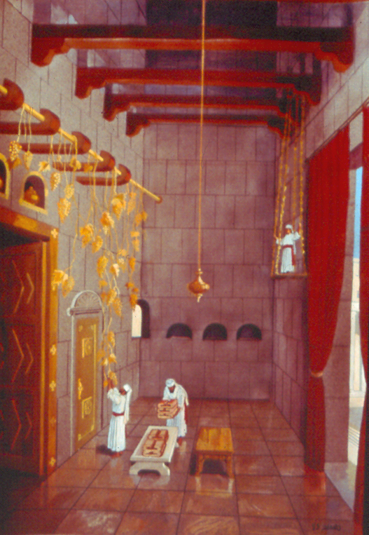

המשנה מתארת תחביב של פרחי הכהונה שהיו מטפסים על חבלים באולם לראות את העטרות (עליהם נרחיב בפעם אחרת).
וכאן נשאל: אם לכהן אסור להכנס ללא סיבה אל ההיכל, כיצד יכלו אותם כהנים לטפס בתוך האולם.
מכאן נוכיח שקדושת ההיכל גדולה ושונה משל האולם.
לקבלת ניצוצון יומי - שלח הודעה ל: mikdash3@gmail.com
נכתב ע"י הרב מרדכי פרסוף

